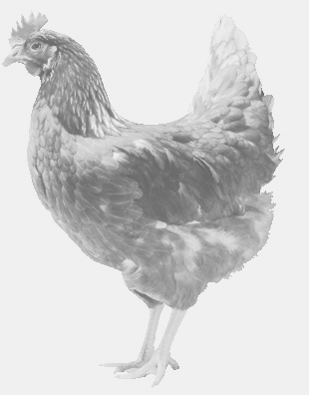
firma SVOBODA – Lučice
drůbežárna Mírovka, Vadín, 569489358, 777989857
CHOVNÉ KUŘICE
barva červená a černá
Stáří: 17 týdnů
Cena: 185,- Kč/kus
Pondělí 28. února 2022
V 9.20 h.- Ostřetín - u OÚ
v 9.30 h.- Vysoká – u obchodu
Možno objednat:569 489 358,svoboda.lucice@seznam.cz

